Министерство сельского хозяйства
Российской Федерации

Департамент научно-технологической политики и образования

Федеральное государственное бюджетное учреждение
«Поволжская
государственная зональная
машиноиспытательная станция»

Протокол испытаний

№ 08-111-2013 (5060042)

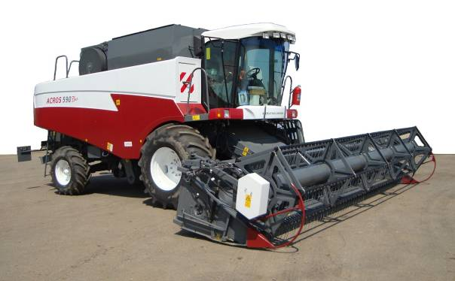

Комбайн зерноуборочный самоходный РСМ-152 «ACROS-590 Plus»

Изготовитель (разработчик) |  | Адрес
ООО «Комбайновый завод «Ростсельмаш» |  | 344029, г. Ростов-на-Дону,  ул. Менжинского, 2  Тел./факс (863) 250-31-37, 255-20-57
Результаты испытаний (краткие)
Комбайн зерноуборочный самоходный РСМ-152 «ACROS-590 Plus»
Назначение | Для прямого комбайнирования и раздельной уборки зерновых колосовых и других культур на равнинных полях с уклоном не более 8° в основных зерносеющих зонах. С использованием специальных приспособлений, применяемых для изменения режимов работы молотильного устройства и очистки, комбайн может убирать кукурузу на зерно, подсолнечник.
Качество работы:
- высота среза (фактическая средняя), см  - суммарные потери зерна за комбайном, %  - дробление зерна, %  - сорная примесь, %  - ширина разбрасывания измельченной соломы, м |  | 15,2  1,23  1,37  0,20  6,5
Производительность, т/ч  - основного времени  - сменного времени |  | 12,3  8,4
Условия эксплуатации:
- навеска (способ агрегатирования) |  | Гидроцилиндрами, установленными на ведущем мосту
- перевод в рабочее и транспортное положение |  | Гидросистемой управляемой из кабины
- настройка рабочих органов |  | Из кабины электрогидромеханизмами
- время подготовки машины к работе |  | 0,15 ч
Агрегатирование |  | С зерновой жаткой, платформой-подборщиком, приспособлениями для уборки кукурузы и подсолнечника
Трудоемкость ежесменного ТО |  | 0,63 чел-ч
Эксплуатационная надежность |  | удовлетворительная
Удобство управления |  | удобно
Безопасность выполнения работ |  | обеспечена
Описание конструкции машины
Комбайн состоит из молотилки, бункера с выгрузным устройством, измельчителя-разбрасывателя, моторной установки, силовой передачи, ходовой системы, органов управления, кабины с площадкой управления, гидравлической системы, системы электрооборудования, электронной системы контроля и комплектуется жатвенной частью с транспортной тележкой и платформой-подборщиком.

Техническая характеристика
Показатели |  |  | Численные значения
Габаритные размеры комбайна с жаткой 7 м в рабочем положении, мм:
- длина |  |  | 10700
- ширина |  |  | 7420
- высота (с открытой крышей бункера) |  |  | 4700
Габаритные размеры комбайна с жаткой 7 м на тележке в транспортном положении, мм:
- длина |  |  | 16950
- ширина |  |  | 3920
- высота |  |  | 3940
Вместимость бункера, м³ |  |  | 9,0
Номинальная мощность двигателя, кВт (л.с.) |  |  | 241 (325)
Масса комбайна с жаткой 7 м, кг |  |  | 15860
Рабочая скорость, км/ч |  |  | 5,6
Результаты испытаний
Качество работы | Высота среза составила 15,2 см (по НД – 5-30 см). Суммарные потери зерна за комбайном составили 1,23%, что удовлетворяет требованиям ТУ (не более 2%). Содержание дроблёного зерна в бункерной массе не превышало нормативные требования и составило 1,37% (по ТУ – не более 2,0%). Количество сорной примеси в бункерном зерне было незначительным (0,2%, по ТУ – не более 3,0%). Ширина разбрасывания измельченной соломы была равна 6,5 м.
Производительность | Эксплуатационно-технологическая оценка проведена на прямом комбайнировании озимой пшеницы. Средняя рабочая скорость получена равной 5,6 км/ч. При этом производительность за 1 час основного времени составила 3,72 га (12,3 т). Коэффициент надёжности технологического процесса составляет 0,99.  В работе агрегат обслуживался одним механизатором. Удельный расход топлива составил 11,93 кг/га (3,62 кг/т).
Безопасность движения | Комбайн оборудован всеми необходимыми световыми приборами. Габаритные размеры в транспортном положении по высоте и ширине соответствуют требованиям ГОСТ, но следует отметить, что комбайн предназначен только для работы в поле и выезд на дороги общего пользования для него является исключением.  Транспортная скорость не должна превышать 20 км/ч.
Техническое обслуживание | Техническое обслуживание комбайна включает в себя ежесменное, периодическое и сезонное техническое обслуживание. Трудоемкость ежесменного ТО комбайна с зерновой жаткой составила 0,63 чел.-ч.  Инструкция по эксплуатации содержит достаточно информации об устройстве, правилах эксплуатации, техобслуживания и регулировках.
Заключение по результатам испытаний
Периодическими испытаниями комбайна зерноуборочного самоходного РСМ-142 «ACROS-590 Plus», проведенными в объёме 100 часов установлено:
- Комбайн выполняет технологический процесс с качеством, удовлетворяющим требования ТУ и НД по всем агротехническим показателям и имеет удовлетворительные эксплуатационно-технологические показатели.
- Коэффициент готовности по оперативному времени равен 0,97.
- При оценке безопасности конструкции комбайна несоответствий требованиям системы стандартов безопасности труда не выявлено.

Испытанный образец соответствует всем основным требованиям ТУ и НД кроме надёжности. Выявленные несоответствия могут быть устранены в процессе производства машины. Серийный выпуск машины может быть продолжен без изменения конструкции машины.

Испытания проведены: |  | ФГБУ «Поволжская государственная зональная машиноиспытательная станция».  446442, Самарская область,  г. Кинель, п.Усть-Кинельский,  ул. Шоссейная, 82  Факс (846-63) 46-4-89, Тел. 46-1-43, 46-2-51  Е-mail: povmis2003@mail.ru
Испытания провел: |  | Добрынин Ю.М.
Источник информации: |  | Протокол испытаний № 08-111-2013 (5060042) от 17 декабря 2013 года

